**Изпитна тема № 10**

**Компютърни мрежи**

1. Дефинира понятията: компютърна мрежа, мрежов хардуер и софтуер. Изброява, обяснява и посочва компоненти на компютърна мрежа.

**Компютърната мрежа** е съвкупност от две или повече компютърни системи, свързани заедно за обмен на информация или изпълнение на някаква обща задача.

**Мрежов хардуер –** Включват се 3 групи хардуерни компоненти;

*Първа група - включва компонентите свързани в мрежата и техните входно-изходни устройства

*Втора група – включва уствойства за регулиране и управление на връзките между компютрите в мрежата (мрежов адаптер, концентратор, точка за достъп)

*Трета група – елементи предназначени да осъществят физическа врзка между компонентите от първата група: оптичен кабел и др.

**Мрежов софтуер** – освновен елемент за мрежата. Той помага на администраторите да управляват и наблюдават мрежата

**Компоненти на компютърна мрежа**

Компютърна система – Тя е най-важна понеже мрежата е създадане за да свързва системите

Периферни устройства – принтери, скенери и др уствойства които останалите компютри в мрежата използват

Мрежови контролери – осъщвствяват физическа връзка между компютъра и мрежата

Преносна среда - Начинът на свързване между устройствата в мрежата има три начина

Метални кабели – сигналите се предават като електрически импулси

Оптични влакна – информацията се предава във вив на светлина

Радиоефир

2. Дава пример за структура на компютърна мрежа

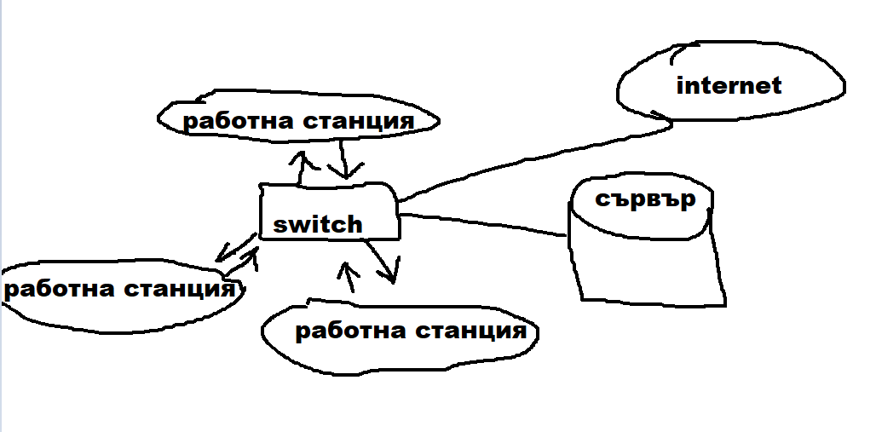

3. Обяснява категориите компютърни мрежи.

КМ се разделят на следните категории:

**Категоризация според физическия обхват на мрежата.**

**Локална мрежа**  **(LAN)** При локалните мрежи, компютрите обикновено са разположени на близки разстояния. Те могат да бъдат в една стая, съседни стаи на един етаж, на няколко етажа или дори в съседни сгради.

**Градска мрежа (MAN)-)**се състои от няколко локални мрежи свързани помежду си в границите на един град.

**Глобална мрежа (WAN)-** обхваща голяма географска област. Компютрите включени в мрежата могат да бъдат в различни градове или различни държави.

**Интернет (Internet – International Network).** Най-голямата глобална мрежа.Глобалната мрежа може да бъде и частна собственост. Например организация с офиси в различни градове или държави може да свърже своите компютри в мрежа посредством телефонни линии, сателити или други технологии.

4. Разработва и модифицира модел на компютърна мрежа, като определя размера, структурата и организацията на мрежата според изискванията в поставена задача. Демонстрира знания за свързване и конфигуриране на мрежа.

5. Различава оптичната от безжичната мрежа и прави заключения за предимствата и недостатъците им.

**Оптична мрежа** - използва оптични кабели, достигащи високи скорости на предаване на информация.

Предимства:

* Използва се по-тънък и лек тип кабел от останалите кабели;
* Липса на електрическа връзка *(кабела работи със светлинни, отразяващи се в стъклото му, сигнали)*;
* Липса на електромагнитна интерференция върху кабела;
* Висок и бърз преносен капацитет на сигнали.

Недостатъци:

* Необходимост от скъпи лазерни регенератори *(регенериращи сигнала при негово затихване)*, приемници и предаватели;
* Трудни са за съединяване *(сплайсване)*;
* Лимитирано огъване на кабела *(предвид стъклената вътрешност).*

**Безжична мрежа** - използва електромагнитни вълни за предаването на информация, без необходимост от окабеляване.

Предимства:

* Удобство и мобилност - може да се използва от всяка точка на нейния обхват;
* Икономичност - не се пръскат пари за кабели и допълнителни хардуерни у-ва към тях;
* Позволява голям обхват от потребители.

Недостатъци:

* Лесно поддаващи се на външни електромагнитни смущения, забавяйки или някога даже преъсвайки мрежата;
* Ограничен обхват от разстояние;
* Скоростта и ефективността ѝ намалява при ползването ѝ от повече потребители.

6. Диференцира и представя графично мрежовите модели.

Описвам и сравнявам OSI и TCP/IP пиша 7-те слоя на оси и 4-те на TCP/IP

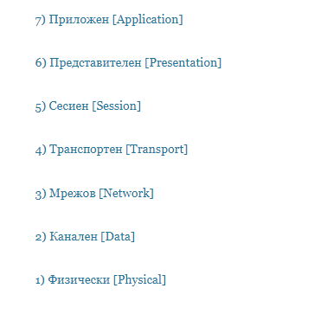

Картина, която съдържа текст

Описанието е генерирано автоматично

7. Обяснява и прави заключения и изводи за мрежовите протоколи.

Набор от правила и стандарти, които определят как се предават данните между различни устройства в една и съща мрежа. Той позволява на свързаните устройства да комуникират помежду си.

Има 3 основни типа протоколи

* протоколи за приложни програми – тези протоколи помагат за самото отваряне на сайтове, сваляне на файлове, изпращане на e-mail-и.
* транспортни протоколи – отговарят за пренасянето на данни между хостовете в Интернет
* **IP**  протокол - поставя логически адрес (IP адрес), формира пакети и насочва данните към дестинацията им

**приложни протоколи**

**HTTP** [Hypertext Transfer Protocol] – служи за отваряне на Интернет страници. Отговаря за формата на заявки от клиента и отговори от сървъра. Всеки път, когато отваряме дадена Интернет страница ние изпращаме заявка до сървъра на сайта и той ни връща отговор.

**FTP** [File Transfer Protocol] – отговаря за сваляне и качване на файлове. Всеки път, когато качваме или сваляме файлове FTP протоколът влиза в употреба.

E-mail – тук има 2 протокола: **SMTP** – за изпращане на мейли и **POP** – за отваряне на мейли.

**транспортни протоколи**

**TCP** - разделя съобщението на сегменти и ги номерира. Очаква отговор за всеки сегмент, че е доставен. Ако не са доставени – изпраща отново само тези номера, които не са доставени.

**UDP** – този протокол изпраща данните и не се интересува дали са пристигнали. Подходящ за гледане на видео и разговори на живо, защото потвърждението само забавя в тези случаи. Ако се гледа видео и се ползва TCP ще се изчака да се пратят всички пакети, докато видеото е на пауза (Buffering) и след това ще продължи.

8. Доказва необходимостта от използването на инструменти за диагностика на мрежата.

Инструментите за диагностика на мрежата са една от най-важната част в изграждането на компютърна мрежа, тъй като отстраняването на грешки в мрежата е много важен процес. Някои от най-популярните софтуери за диагностика на мрежата са:

SolarWINDS

PING

Tracert

Netstat

Nslookup

Nmap

9. При поставена задача прави изводи за хардуерните и софтуерните заплахи на компютърната мрежа и избира подходящ метод за защита с цел осъществяване на максимална мрежова сигурност.

10. Обяснява криптирането на безжичната мрежа. Демонстрира знания за видовете нива на достъп до ресурсите на мрежа.

**Криптирането** е един от основните начини за защита на данните ни - **преобразува ги с цел прикриване на тяхната семантика, предотвратяване на неоторизиран достъп или подмолна промяна и манипулация от трети лица.**

**Нивата на достъп до ресурс в мрежа:**

* **Read** - потребител може само да отвори и **чете** ресурса;
* **Write** - потребител може да отвори и да **пише** по ресурса;
* **Execute** - потребител може да **пусне** ресурса **да** **работи**;
* **Delete** - потребител може да **изтрие** ресурса;
* **Change** - потребител може да **промени достъпа** до ресурса **за други потребители**;
* **Take ownership** - потребител може да **приеме** ресурса **като своя собственост**.

**Стандарти на криптиране на безжична мрежа**:

* **WEP** *(Wired Equivalent Privacy)* - За да се въведе WEP криптиране се предоставя низ от ASCII *(символна кодова таблица)* или шестнайсетични знакове (позиционна бройна система). Повечето програми за декриптиране вече използват такава конфигурация, затова WEP не се счита за надежден стандарт.
* **WPA** *(Wi-Fi Protected Access)* - Подобрява функцията за сигурност на WEP, като използва EAP *(Extensible Authentication Protocol)* за осигуряване на достъп до мрежата. Предназначен е за използване със специален сървър, който разпределя различни “ключове” на всеки потребител за ползване на криптирания файл, още наречен този тип криптиране - **TKIP** *(Temporal Key Integrity Protocol)*.
* **WPA2** *(Wi-Fi Protected Access 2) -* 2-рата генерация WPA стандарт, замества TKIP типа криптиране с **AES** *(Advanced Encryption System),* в който съществуват много повече стъпки за криптиране. Отделно, че 2-рата генерация стандарт отстранява повечето пропуски в сигурността на своите предшественици.